堆-必须是完全二叉树
完全二叉树：
- 只允许最后一行不为满
- 最后一行必须从左往右排序
- 元素之间不可以有间隔
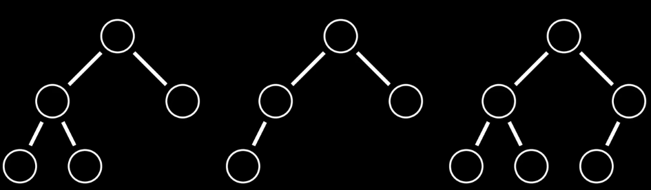
堆序性
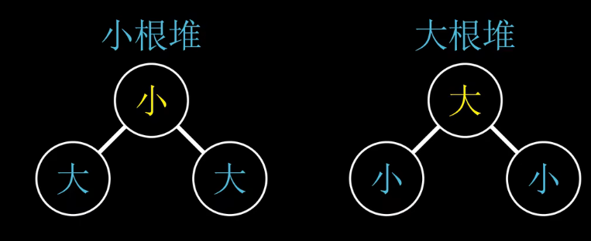
每一个父节点都小于子节点

堆的存储
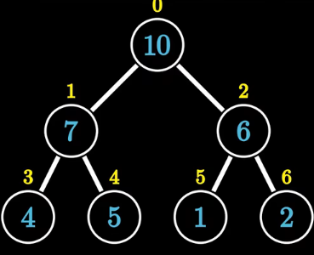
节点下标-i
左子节点下标 2i+1
右子节点下标 2i+2

堆的基本操作：上滤、下滤
某个元素破坏了树的堆序性
根节点向下调转的操作~下滤 复杂度O(logN)
将任意元素插入到堆尾部
根节点向上调转~上滤 复杂度O(logN)

建堆：
1.自顶向下~上滤 （自顶而下 可以理解为顶部先排好 然后是下部）
方法：插入堆+上滤 将元素不断插入到最后一位 然后进行上滤操作
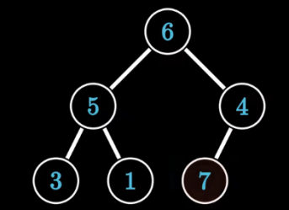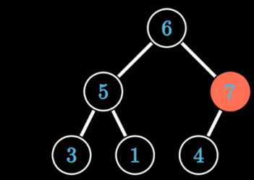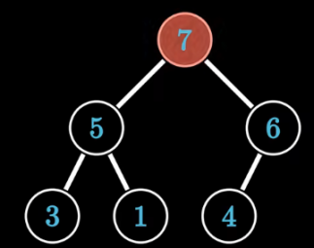
上滤~每次都是跟根节点交换-不可以跨越
复杂度O(nlogn)

- 自下而上~下滤 （自下而上理解为 所有东西先排好 从下自上处理）
方法：将数组中的所有元素先调转成堆，对每个父节点进行下滤
复杂度O(N)

具体应用：
- 优先队列
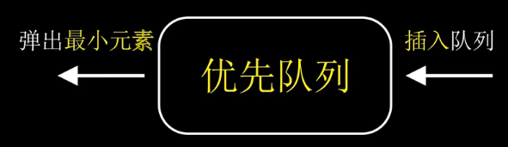
弹出：用小根堆~因为小根堆的第一个元素就是最小元素~倒叙
弹出root，用树的最后一个元素补位置，然后进行下滤操作

插入：
插入操作就是插入到尾部的操作~上滤
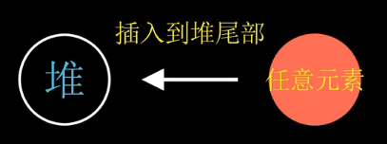
需要注意的是！插入不是随便乱插！！！应该插入到尾部然后进行上滤操作的！！！
复杂度O(logN)

堆排序做法：将优先队列的元素 依次弹出！

用大根堆排序~第一个弹出的是最大元素：所以排序结果是正序
大根堆排序：弹出大根堆的root
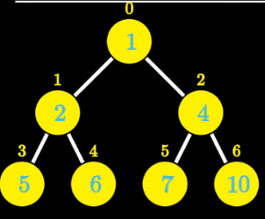 O(nlogn)
PriorityQueue,Heap
拿到最大/小的元素-只需要O(1)的复杂度
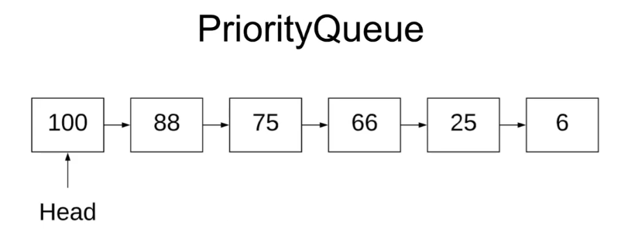
Head指向优先级最高的元素
eg.将数值最大设置为priority最高
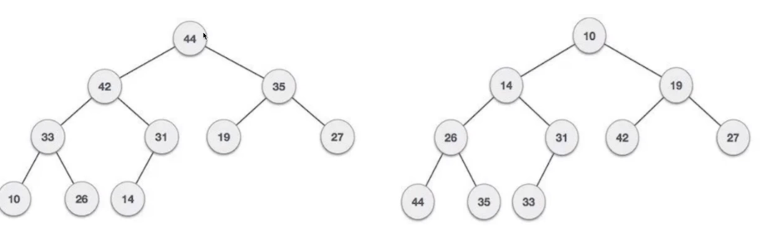
Max heap Min heap
Heap：
·insert:将新元素插入堆
·poll：将根节点（数值最大的元素-针对max heap）删除
·peek：获取根节点的数值

INSERT：
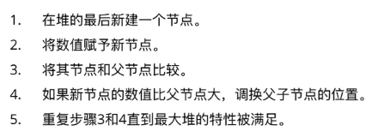
父节点~逐层

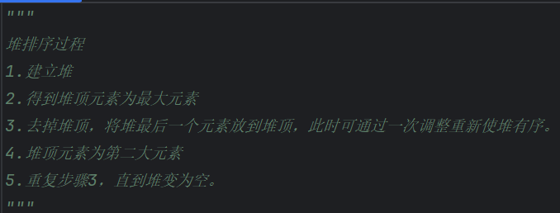
弹出？真的会新建一个堆，然后弹出吗？
不！为了空间复杂度。
还是会把弹出的那个元素放到heap补位的那个元素的位置
不过害怕混淆，会标记heap的last位置

